ГАПОУ ПО ПКСТПБ «Пензенский колледж современных технологий переработки и бизнеса»

МЕТОДИЧЕСКАЯ РАЗРАБОТКА
ОТКРЫТОГО УРОКА
ПО УЧЕБНОЙ ДИСЦИПЛИНЕ «ИНОСТРАННЫЙ ЯЗЫК» (английский)

Разработала: Круглова Я.А.
преподаватель иностранного языка

Пенза, 2022
Урок № 27 (2 часа)
Тема урока: «Traveling» («Путешествие»)
Цель урока - ознакомление с лексическим материалом, его активизация; ознакомление с грамматическим материалом, его активизация, выработка навыков и умений, их контроль, развитие умений диалогической речи.
Задачи урока:
1. Образовательная:
- Сoздать условия для активизации в речи обучающихся изученного лексического и грамматического материала;
- Активизировать ранее изученные лексические единицы по теме, развивать навыки устной (монологической) речи с использованием опорного конспекта, диалогической речи, навыки письменной речи (заполнение анкеты), практиковать в выполнении заданий по чтению;
- Научить связанно строить монологическое высказывание по конкретной теме;
- Помочь совершенствовать лексику по теме, приобрести практические навыки поведения в конкретных речевых ситуациях.
2. Развивающая:
- Развивать навыки подготовленной устной и письменной речи, чтения и аудирования по иностранному языку;
- Развивать творческие способности студентов;
- Развивать языковую, коммуникативную и социокультурную компетенции.
- Развивать навыки самостоятельной работы студентов при подготовке заданий на английском языке;
3. Воспитательная:
- Показать значение изучения иностранного языка для будущей профессии;
- Воспитывать интерес к избранной профессии;
- Способствовать социокультурному воспитанию обучающихся через ознакомление с культурой разных народов;
- Воспитывать уважительное отношение к традициям своей страны и других народов.
Формы: работа с учебником, индивидуальными заданиями, фронтальная беседа.
Формы работы с группой: фронтальная, парная, индивидуальная.
Оборудование: мультимедийный проектор для демонстрации слайдов в программе PowerPoint, ноутбук, тетради, раздаточный материал.
Ожидаемые результаты:
Умения: устно общаться на английском языке по теме «Путешествие».
ОК 1. Организовывать собственную деятельность, выбирать типовые методы и способы выполнения профессиональных задач, оценивать их эффективность и качество.
ОК 2. Принимать решения в стандартных и нестандартных ситуациях и нести за них ответственность.
ОК 3. Осуществлять поиск и использование информации, необходимой для эффективного выполнения профессиональных задач, профессионального и личного развития.
ОК 4. Использовать информационно-коммуникационные технологии в профессиональной деятельности.
ОК 5. Работать в коллективе и команде, эффективно общаться с коллегами, руководством, потребителями.
ОК 6. Брать на себя ответственность за работу членов команды (подчиненных), за результат выполнения задания

№  п/п | Этап урока | Приёмы и методы | Формируемые компетенции | Время, мин
1 | 2 | 3 | 4 | 5
1 | Организационный этап | Приемы: постановка цели, задач, определение темы | Коммуникативные: слушать,  отвечать и реагировать на реплику  адекватно речевой ситуации  Эмоционально-психологическая: установление связи с учащимися, настрой на учение с интересом.  Регулятивная: определение темы и плана урока. | 1
2 | Мотивационный этап | Приемы сообщения информации и демонстрации.  Методы: словесный (рассказ-объяснение и беседа,), наглядный - показ слайдов | Регулятивная: определение темы и плана урока.  Личностные: формировать  этические чувства-  доброжелательность и  эмоционально-нравственную  отзывчивость | 2
3. | Деятельностный этап | Приемы: организация самостоятельной познавательной деятельности, работы с первоисточниками.  Методы: наглядные – карточки-задания, презентации  Словесный - рассказ, беседа, чтение | Учебно-познавательная: расширение и систематизация знаний о языке, расширение лингвистического кругозора и лексического запаса  Коммуникативная: работа в группе, взаимодействие, умение, координация действий.  Социально - трудовые: сотрудничество в группе, терпимость к знаниям других и их принятие.  Творческая: умение принять решения.  Аналитическая: работа с первоисточниками. | 35
4 | Обобщение и систематизация знаний | Приемы: организация группой работы  Методы: обсуждение | Коммуникативная: работа в группе, взаимодействие, умение, координация действий. | 4
5 | Рефлексивный этап | Прием:  Организация самостоятельной деятельности.  Метод: словесный- беседа; наглядный- листок контроля. | Компетенция самосовершенствования: навыки самоконтроля.  Эмоционально-психологическая: отношение к уроку, микроклимат, настрой на работу.  Регулятивная: умение делать выводы.  Анализировать рабочую ситуацию, осуществлять текущий и итоговый контроль, оценку и коррекцию собственной деятельности, нести ответственность за результаты своей работы.

2. ПЛАН УРОКА:

СТРУКТУРА УЧЕБНОГО ЗАНЯТИЯ

I. Организационный этап
1.1. Повторение изученного материала
Ход 1 этапа урока.
- Учащееся отвечают на вопрос (So, during winter, we dream about warm countries, about holidays because there is very cold in Penza. How do you think, what is a topic of our lesson?)
Exercise 1
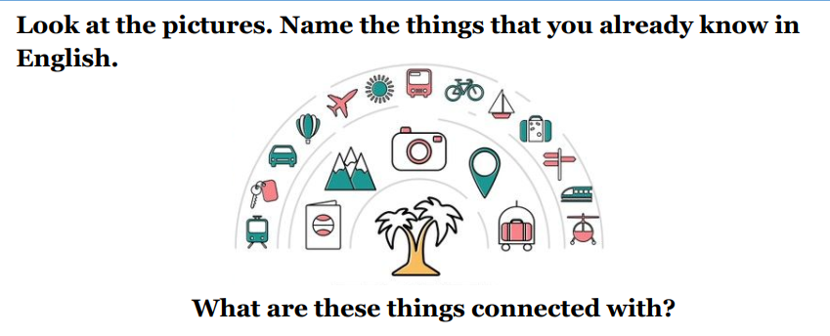 Чтение стихотворения, для активизации лексики и речевого аппарата на особенности английского произношения.
Exercise 2. Прочитайте маленькое стихотворение с соблюдением интонации. 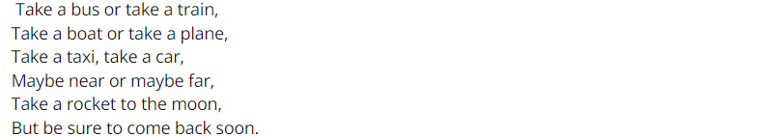
- Повторение пройденного материала по теме «Kind of transport»
You can travel by various types of transport. What types of transports do you know?

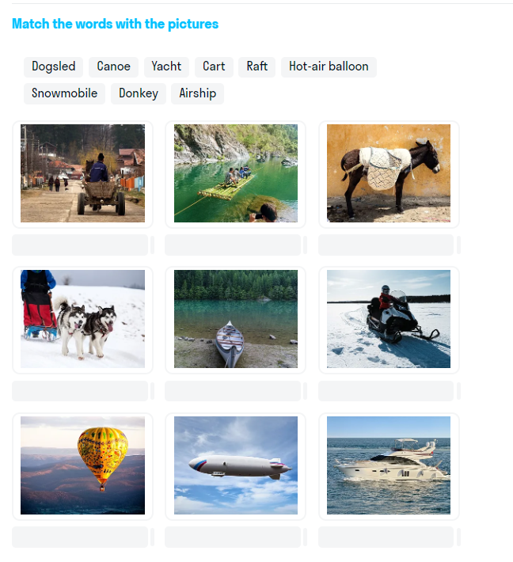
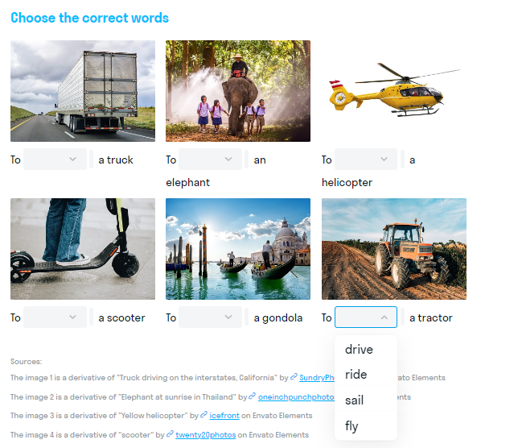
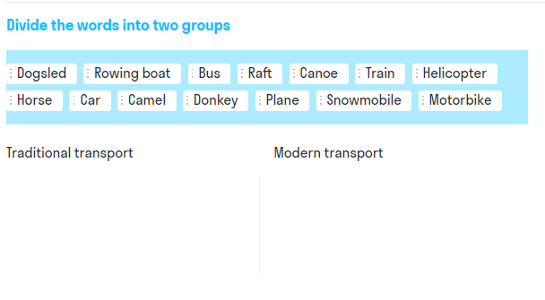

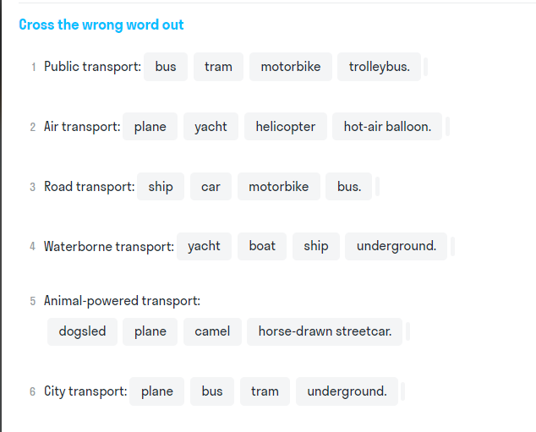
2. Фронтальный опрос слов (русско-английский, англо-русский) по теме: «Виды транспорта», «Путешествие».
Слова на тему "Виды транспорта" на английском языке.
1. means of transport — средство транспорта (ед., мн.ч)
3. balloon — воздушный шар
4. helicopter — вертолет
5. plane/ airplane — самолет
6. car/ taxi — машина/ такси
7. bus/ coach — автобус рейсовый/ экскурсионный
8. double-decker bus — двухэтажный автобус
9. van / lorry — фургон/ грузовик
10. train — поезд
11. underground — метро
12. ship — корабль
13. ferry — паром
14. yacht [jɔt] — яхта
15. bike/ motorbike — велосипед/ мотоцикл

II. Transport Verbs:
16. get to — добраться до
7. arrive in/at — прибывать в (большой город / место)
18. go on foot / walk — идти пешком
19. go by car/ bus/ etc. — ехать на машине
20. cycle [‘saɪkl] — ехать на велосипеде
21. drive a car — водить машину
22. ride a bike/ a horse — кататься на велосипеде/ лошади
23. sail — плыть под парусом
24. fly — лететь
25. hitchhike — путешествовать автостопом

III. Collocations (устойчивые сочетания):
26. go by car (taxi, etc.) — ехать на машине (такси, и т.д.)
27. go on foot — идти пешком
28. go on a trip — отправиться в поездку
29. take a taxi — взять такси
30. catch a bus/ a train — успеть на автобус/ поезд
31. miss a bus/ a train — опоздать на автобус/ поезд
32. get on a bus/ a train — сесть в автобус/ поезд
33. get off a bus/ a train — сойти с автобуса/ поезд
Слова на тему "Путешествие" на английском языке.
1. travelling / travel — путешествие
2. to be fond of travelling — любить путешествовать
3. journey — длительное путешествие ( по суше)
4. trip/ school trip — поездка (короткая)/ экскурсия
5. two-day trip — двухдневная поездка
6. tour — поездка/ тур
7. package tour — путешествие по тур. путевке
8. to buy a package tour — купить тур. путевку
9. cruise [kru:z] — круиз
10. voyage [`voɪəʤ] — путешествие по морю
11. to drive/ go for a drive — поездка на машине/ прокатиться
12. flight — полет/ рейс
13. hitchhike — путешествие автостопом
14. to go hitchhiking — отправиться в путешествие автостопом
15. to go on a journey / cruise/school trip — отправиться в путешествие/ круиз/ на экскурсию
16. travel agency — туристическое агентство
17. to travel (go) abroad — путешествовать (ехать) за границу
18. to get to — добраться
19. to arrive in/ at — прибыть в (большой/ небольшой) город
20. stay in a hotel — остановиться в отеле
21. destination — место назначения (конечная цель)
22. single (return) ticket — билет в один конец (туда-обратно)
23. to book tickets — заказать билеты
24. luggage (baggage) — багаж
25. suitcase — чемодан
26. rucksack (backpack) — рюкзак (туристический рюкзак)
27. bag/ hand bag — сумка
28. porter — носильщик
31. information desk — справочное бюро
32. to pack bags (luggage) — упаковывать сумки (багаж)
34. to see smb off — провожать кого-либо
35. to wave smb — махать кому-нибудь на прощанье
I. Travelling. Collocations (устойчивые сочетания):
36. to make a reservation — забронировать место в гостинице

- Изучение нового учебного материала.
Ход II этапа урока
- Введение новой лексики. Выполнение лексических упражнений по темам: «traveling».
There are different types of travel for different purposes, and now we will learn about with the types of travel.
Упражнение 3. Сопоставьте виды путешествий со словами, которые могут быть с ними связаны.
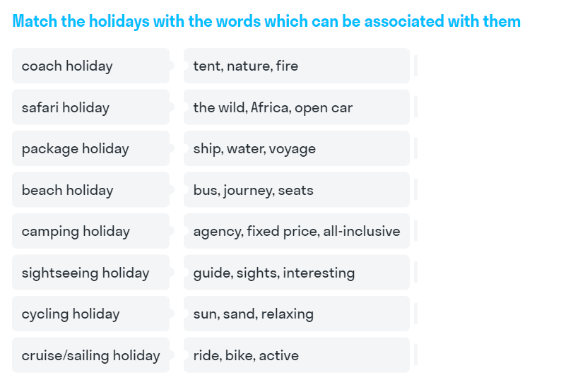

When traveling, we can check into a hotel, buy tickets, fly by plane. Let's get acquainted with the verbs that relate to our topic.

Упражнение 4. Посмотрите на картинки и соедините слова, чтобы составить названия занятий
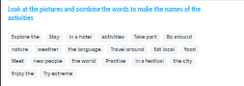
- Активизация нового грамматического материала:
- Этап проверки понимания содержания текста.
- Развитие умений монологического высказывания
- Этап чтения текстов. Просматривание текста и выполнение задания.
Упражнение 5. Прочитайте диалог и отметьте утверждения как истинные, ложные или не заявленные

Read the dialogue and mark the statements as True, False or Not Stated

Mike: Have you been to your grandparents' recently?
Alex: No, I'm planning to visit them next week. I've booked a holiday in Sochi — that's not far from where they live.
Mike: I heard that the nature is stunning there. Are you going to take a guided tour?
Alex: Not really. My grandpa drives a van and he's been living there for decades, so I think he'll show me around. By the way, why don't you come along?
Mike: Oh, I've already planned a trip to Lake Baikal. We're leaving the day after tomorrow. Thanks for the invitation, though.
Alex: Wow, Lake Baikal! A place that is really worth visiting!
Mike: I know! I've dreamt of going there since I saw wonderful pictures of landscapes on that travel blog. I even bought a camera so that I could hang around and take some great professional shots of nature.
Alex: Nice plan! I'm sure you'll have a great time there.
- Alex is going to visit his grandparents.
- Alex's grandparents live in Sochi.
- Alex is going to Sochi by plane.
- Mike isn't going to join Alex.
- Alex has visited Lake Baikal.
- Mike has wanted to visit Lake Baikal for some time.
- Mike is going to borrow a camera from Alex.

Упражнение 6. Выберите правильный заголовок для каждого абзаца. Есть два дополнительных заголовка, которые вам не нужно использовать
Первый абзац не нуждается в заголовке.

Choose the correct heading for each paragraph. There are two extra headings which you do not need to use
The first paragraph does not need a heading.

- Search for discounts
- Chat with the locals
- Think of accommodation
- Travel light
- Choose the location wisely
- The more the merrier
- Don't eat out

Hardly anyone can argue that travelling is an amazing experience. It's a great way to discover other cultures and find out more about your own. You also meet people and make friends as you travel. But one of the issues is money. Travelling can be quite pricey at times. However, there are several ways to travel cheaply. Here are some tips for eager travellers with a limited budget.

Tip 1.

You may have a list of places you want to visit someday and it may include cities, countries and islands all around the world. But if you're an inexperienced traveller, you'd better start with small local trips. Explore the nature of your own region or check out attractions in your hometown. It will be much cheaper than buying plane tickets, but probably as exciting as going to a foreign country. Sometimes you don't have to travel far to have a great adventure.

Tip 2.

Although hostels and campsites may not sound as good as luxurious all-inclusive hotels, they have their advantages. First of all, hostels are a good option to live cheaply and close to the city centre. Also, you can have an access to the kitchen and it may help you to save money not only on accommodation, but also on eating out.

Tip 3.

Before you set off, check out if there are any special offers in the places you're going to visit. Many places of interest offer discounts to students, but you need to have a document. Some cities, like Saint Petersburg, offer special guest cards that allow you to save on tickets to tourist attractions and transport.

Tip 4.

Nowadays, low-cost airlines allow us to travel cheaply by air, but you need to follow several simple rules to find a bargain. First, subscribe to special offers. Second, travel with hand luggage only: it is often enough to pack essential things for a comfortable trip. Third, read the general conditions of carriage in order not to have awkward situations at the airport.

Tip 5.

And the final tip: travel with a company! You can save on accommodation if you book a country house for several people. Also, you can share a takeaway pizza and just have fun together with your friends!

- Введение нового грамматического материала – «Английские предлоги с видами транспорта» (in/on/by)
Предлог — это часть речи, которая показывает отношение местоимения или существительного к другим словам в предложении. Это отношение может быть пространственным, временным, причинным или выражать направление движения.
Аналог в русском языке — падеж.
Английские предлоги делятся на простые (simple), производные (derived), сложные (compound) и составные или фразовые (composite/phrasal).
Употребляя предлоги в английском языке с определёнными видами транспорта, необходимо знать какой предлог следует использовать в том или ином случае.
В основном, с транспортом используются предлоги “in” или “on“. И ещё есть “by“, который используется для того, чтобы обозначить вид транспорта.
Правильное употребление предлогов и артиклей перед английскими существительными в беседах о транспорте зависит от того, что имеется в виду в каждом конкретном случае.
Предлог on и транспорт
Мы используем предлог on с большим или наоборот одноместным транспортом. Посмотрите на примеры:
on the bus – на автобусе;
on the train – на поезде;
on the tram – на трамвае;
on the boat. – на лодке.
Итак, перед транспортными средствами, о которых по-русски можно сказать «на борту», употребляется предлог «on». Это, как правило, достаточно «большие» транспортные средства. Просто включите свое воображение: если вы можете там свободно встать и пройтись, то смело используйте предлог «on»!
Если вы приехали верхом: на велосипеде, мотоцикле, самокате или сигвее. Тогда тоже употребляйте предлог «on»:
on the bicycle – на велосипедe;
on the motorcycle, cycle, motorbike – на мотоцикле;
on the segway – на сигвее;
on the scooter – на самокате.
Предлог in и транспорт
Английский предлог “in” используется с небольшим транспортом:
in the car – на машине;
in the taxi – на такси.
Таким образом, используется в сочетании с существительными, обозначающими небольшие средства передвижения, внутри которых не погуляешь
Предлог by и транспорт
Английский предлог “by” используется с транспортом, когда говорят о нём как о средстве передвижения.
Если вас спросят: “How do you get to work?”. Смело используйте предлог “by”.
– by public transportation – на публичном транспорте;
– by bike – на велосипеде;
– by car – на машине;
– by bus – на автобусе.
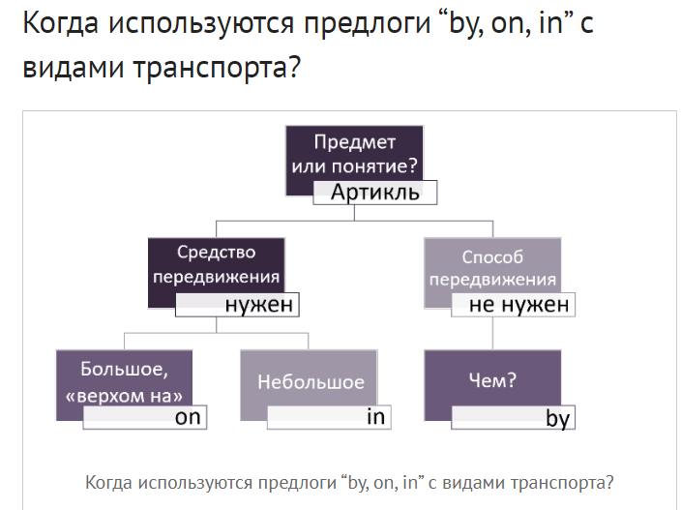
Упражение 1. Выберите предлог in/by/on

With means of transport

Exercise 1
1. They often travel car.
2. I don’t like to go a train.
3. You can buy a ticket and go a bus.
4. They often go foot.
5. People go to work car.
6. It is nice to go a taxi.
7. I have never travelled a plane.
8. More people now go their cars than trams.
9. They prefer to go bike rather than foot.
10. Have you ever gone a train?

Exercise 2

1. When they went to the USA. They went plane.
2. I am afraid of travelling ferry.
3. Have you ever been a ship?
4. It is expensive to go a taxi.
5. I usually go school bus.
6. He has a yacht. He often travels yacht.
7. They first met a train.
8. In ancient times people travelled horses.
9. Going foot is good for your health.
10. To avoid pollution we should go bicycles more.

Exercise 3
1. If you want to travel on long distances you can go plane.
2. You can also go your car.
3. You also might go train.
4. It is not a good idea to go foot.
5. Travelling ship is not so popular.
6. They went their van.
7. Nobody travels lorry.
8. They toured Latvia camper.
9. I think we will travel a boat.
10. They always go helicopter.
1. Фронтальный опрос о способах использования предлогов by/on/in с видами транспорта (используется учебник И.П. Агабекян «Английский язык. Среднее профессиональное образование» и таблицу из презентации).
2. Выполнение заданий на карточках. ( Задания прилагаются).
3. Контроль и оценивание знаний силами учащихся с помощью преподавателя, анализ ошибок.

Методы работы для достижения поставленных целей:
1) По внешним признакам: беседа, упражнения.
2) По источнику получения знаний: практические, словесные, наглядные.
3) По степени активности познавательной деятельности: объяснительно – иллюстративный; репродуктивный; частично – поисковый.
IV. Закрепление учебного материала.
Ход IV этапа урока
1. Активизация нового грамматического материала:
- Этап говорения. Составление диалога.
:27 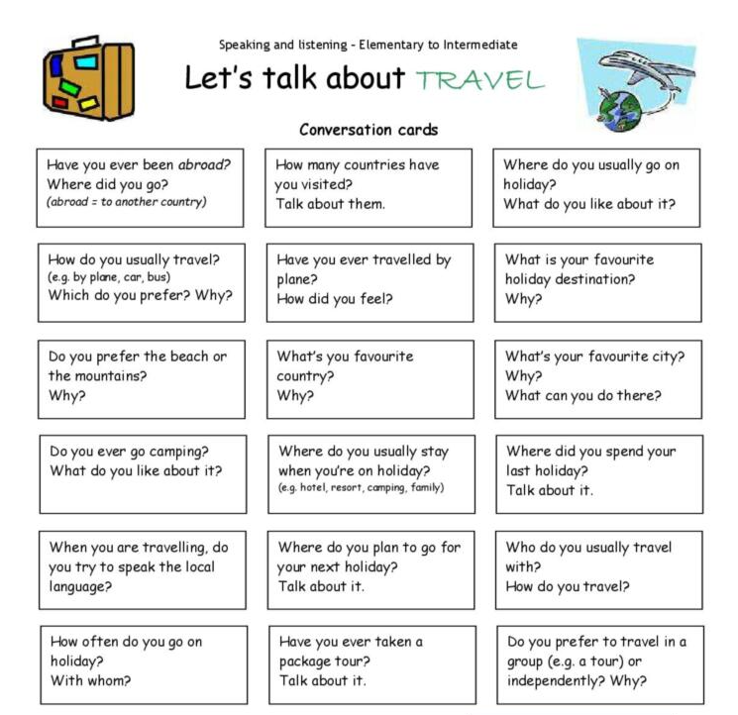
III. Заключительный этап
Подведение итогов работы, оценивание ответов студентов.
Контроль и оценивание знаний силами учащихся с помощью преподавателя. Анализ ошибок.
Педагог подводит итоги урока, выставляет и комментирует оценки, собирает раздаточный материал, словари и желает успешного выполнения домашнего задания.
Домашнее задание: выучить правило: использование предлогов (by/in/on) с видами транспорта. Выполнить упражнение на закрепление (by/in/on ) с видами транспорта. Выучить новые лексические единицы по теме: «traveling».

